我区教师举行青岛市初中数学学科名师开放活动
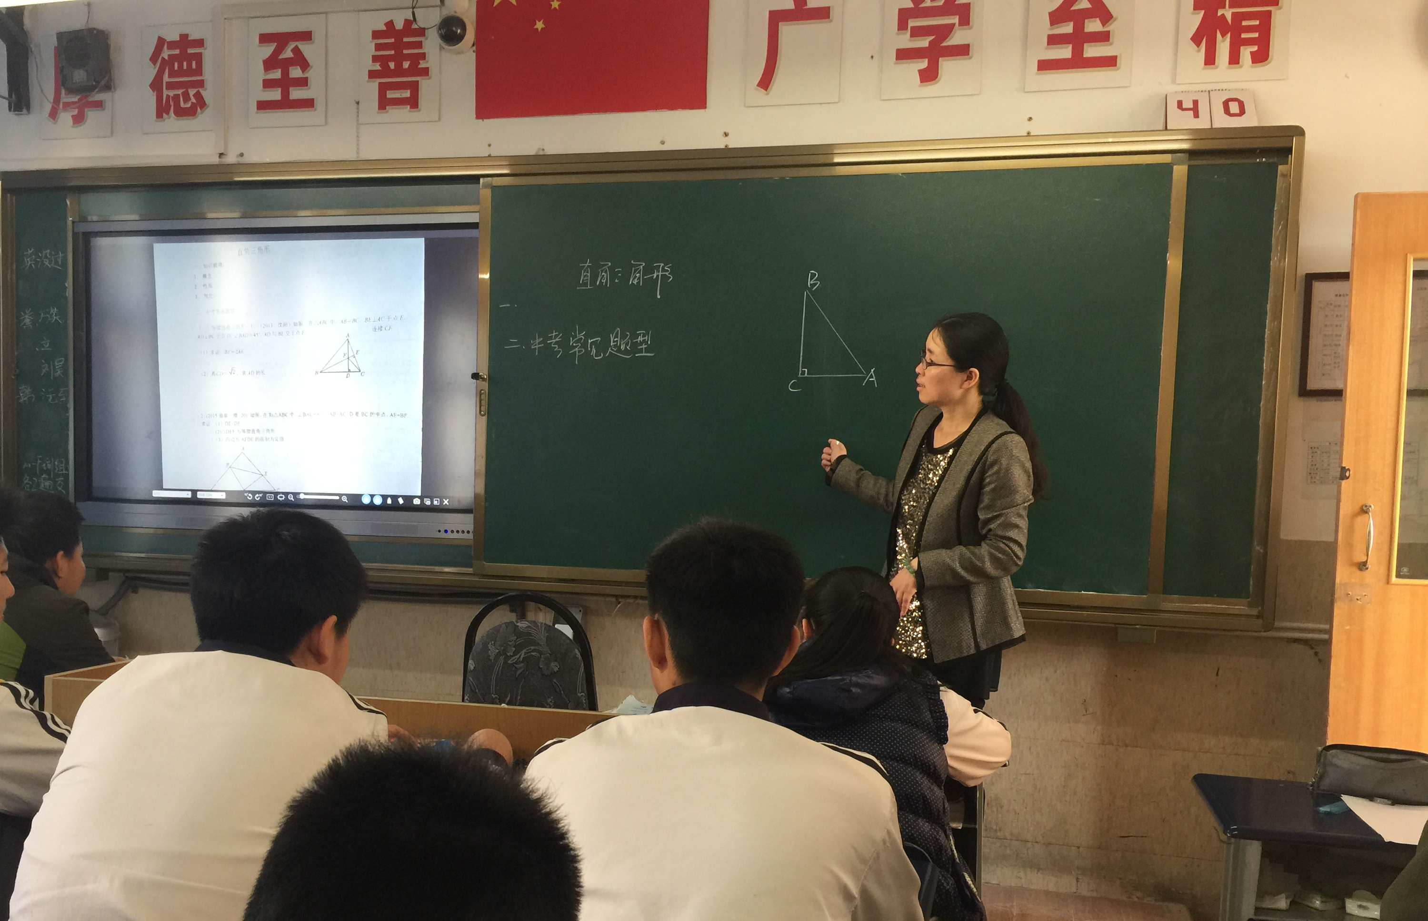
2016年3月24日，由我区官新娟老师开设了九年级的《直角三角形》开放课。
这节课主要针对中考中考查直角三角形的典型问题进行分析与探讨。因为是中考前一轮复习，官老师首先课前让学生做好知识梳理，为本节课的学习做好了铺垫。第一环节中，官老师设置两道考查等腰直角三角形的题目。第一道两问，需要用全等和等腰三角形来解决问题。第二道除了利用全等来解决四边形面积为定值外，此题还涉及了图形的变换——旋转。第二环节主要是探究折叠问题，在折叠问题中学生采用了勾股定理、全等、相似以及直角三角函数来解决问题，效果较好。第三环节是探究动点问题，大部分学生做的较好。
本次的展示活动受到了听课老师的高度评价，课后老师们进行了认真的交流和研讨，同时提出了很好的中考一轮复习建议，通过这样的展示活动，带动了教师们更加积极地进行数学课堂教学方法研究，促进了课堂教学的高效性。

